بند جدول الأعمال: ADM 1 | الوثيقة C24/9-A
 | 6 مايو 2024
 | الأصل: بالإنكليزية
تقرير من الأمينة العامة
الاستعراض السنوي للإيرادات والنفقات لتنفيذ ميزانية 2024
النتائج الأولية لتنفيذ تدابير الكفاءة المدرجة في الملحق 2 بالمقرر 5
الغرض
تعرض هذه الوثيقة العناصر الرئيسية لتنفيذ ميزانية 2024 عملاً بأحكام الرقم 73 من اتفاقية الاتحاد، الذي ينص على أن يجري المجلس استعراضاً سنوياً للإيرادات والنفقات.
وتقدم هذه الوثيقة أيضاً النتائج الأولية المتعلقة بتنفيذ تدابير الكفاءة المدرجة في الملحق 2 بالمقرر 5 (المراجَع في دبي، 2018) لعام 2023 وفي الملحق 2 بالمقرر 5 (المراجَع في بوخارست، 2022) لعام 2024.
الإجراء المطلوب من المجلس
يُدعى المجلس إلى العلم بهذه الوثيقة.
الصلة بالخطة الاستراتيجية
توفر ميزانية الاتحاد التمويل اللازم لتحقيق غايتي الاتحاد وأولوياته المواضيعية.
الآثار المالية
ستتخذ إدارة الاتحاد جميع التدابير اللازمة لضمان التنفيذ السليم والأمثل لميزانية 2024.
___________
المراجع
المقرر 5 (المراجَع في دبي، 2018) والمقرر 5 (المراجَع في بوخارست، 2022) لمؤتمر المندوبين المفوضين؛ قرار المجلس 1417 – (ميزانية الاتحاد لفترة السنتين 2024-2025)

1 مقدمة
1.1 تعرض هذه الوثيقة العناصر الرئيسية لتنفيذ ميزانية 2024 عملاً بأحكام الرقم 73 من اتفاقية الاتحاد، الذي ينص على أن يجري المجلس استعراضاً سنوياً للإيرادات والنفقات.
2.1 وتقدم الوثيقة أيضاً عرضاً أولياً لنتائج تنفيذ تدابير الكفاءة المدرجة في الملحق 2 بالمقرر 5 لعامي 2023 و2024.
وطبقاً لأحكام الفقرتين 1 و2 من "يكلف الأمين العام ومديري المكاتب" في القرار 5 (المراجَع في بوخارست، 2022)، فإن الأمينة العامة ومديري المكاتب مكلفون بما يلي:

"1 بتقديم تقرير إلى المجلس على أساس سنوي بشأن تنفيذ ميزانية الاتحاد في السنة السابقة والتنفيذ المتوقع لميزانية الاتحاد في السنة الجارية، وتحديد الوفورات التي تحققت من خلال تنفيذ كل بند من البنود الواردة في الملحق 2 بهذا المقرر؛

2 ببذل الجهود اللازمة لتحقيق تخفيضات عبر ثقافة الكفاءة والتوفير، وإدراج الوفورات المحققة فعلاً ضمن الميزانيات المعتمدة الإجمالية في التقرير المذكور أعلاه المرفوع إلى المجلس؛".

2 توقعات تنفيذ ميزانية 2024
1.2 اعتمد المجلس في دورته العادية لعام 2023، بموجب القرار 1417، ميزانية الاتحاد للفترة 2024-2025. وتبلغ ميزانية فترة السنتين المحدثة 164 933 000 فرنك سويسري لعام 2024، استناداً إلى وحدة مساهمة سنوية للدول الأعضاء قيمتها 318 000 فرنك سويسري، أي ما يمثل نمواً اسمياً صفرياً منذ عام 2006.
2.2 والعاملان الرئيسيان المعروفان حالياً، اللذان يمثلان ما مجموعه 6,7 مليون فرنك سويسري أو 4,1 في المائة من ميزانية 2024 وسيؤثران على تنفيذ ميزانية 2024 هما:

انخفاض إيرادات استرداد التكاليف المتعلقة بمعالجة بطاقات التبليغ عن الشبكات الساتلية بمبلغ 4 ملايين فرنك سويسري. ويمكن تعويض هذا العجز الأساسي في الإيرادات كلياً أو جزئياً في الفترات المقبلة التي سيراجَع فيها جدول الرسوم المنصوص عليه في المقرر ‎482 ‏لتضمينه التكاليف الفعلية لمعالجة بطاقات التبليغ عن الأنظمة الفضائية. ومع ذلك، فإننا لا نتوقع أن تدخل الرسوم المعدَّلة حيز النفاذ في عام ‎2024، لأن فريق الخبراء المعني بالمقرر ‎482 ‏لم يكمل أعماله بعد.

زيادة مرتبات الموظفين من فئة الخدمات العامة والفئة الفنية، بما في ذلك أجور المعاش التقاعدي للفئة الفنية، المقدرة بمبلغ 2,7 مليون فرنك سويسري لعام 2024.
3.2 ‏وفي ‎22 ‏مارس ‎2024‏، كانت النتيجة المتوقعة لتنفيذ ميزانية ‎2024 ‏متوازنة، على الرغم من العاملين الرئيسيين المذكورين أعلاه. ومن المتوقع دفع مبلغ إضافي قدره ‎700 000 ‏فرنك سويسري، زيادةً على مبلغ ‎750 000 فرنك سويسري المدرج فعلاً في الميزانية، إلى صندوق صيانة المباني (انظر الجدول ‎2) ‏لضمان توفير أموال كافية لصيانة مباني الاتحاد، خاصة أن صيانة مبنى فارامبيه لم تدرج عموماً في ميزانية ‎2025-2024. ‏ويعزى هذا التنفيذ المتوازن أساساً إلى الزيادة المتوقعة في استرداد تكاليف المنشورات، وزيادة مكاسب أسعار الفائدة على الأموال النقدية وما يعادلها، والوفورات في النفقات التشغيلية، وتأخر التعيين. وترد تفاصيل أخرى في الجداول من ‎1 ‏إلى ‎3.
الجدول 1
ويقدم الجدول 2 والشكل 1 توزيع النفقات بحسب القطاع:
الجدول 2
الشكل 1
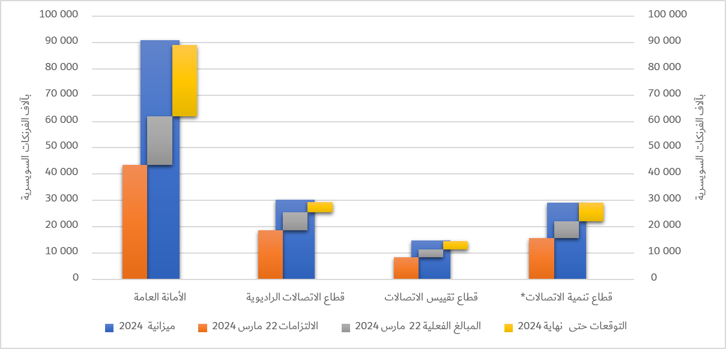
ويقدم الجدول 3 والشكل 2 توزيع الإيرادات بحسب المصدر:
الجدول 3
الشكل 2
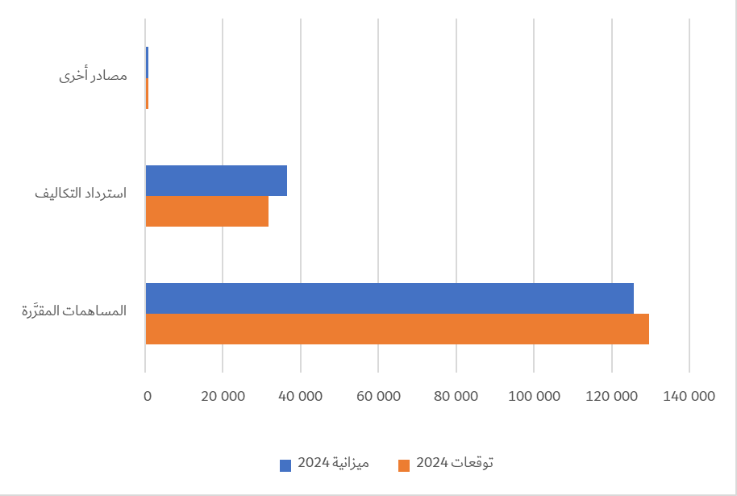

3 تدابير الكفاءة (الملحق 2 بالمقرر 5 لمؤتمر المندوبين المفوضين)
1.3 يعرض الجدول 4 الوارد في الصفحتين 6 و7 الإجراءات المتخذة والوفورات الممكنة في إطار كل تدبير من تدابير الكفاءة السبعة والعشرين (27) المحددة في الملحق 2 بالمقرر 5 (المراجَع في دبي، 2018) لعام 2023، وذلك حتى 22 مارس 2024.
2.3 ويعرض الجدول 5 الوارد في الصفحات من 8 إلى 10 الإجراءات الاستباقية والوفورات الممكنة في إطار كل تدبير من تدابير الكفاءة السبعة والعشرين (27) المحددة في الملحق 2 بالمقرر 5 (المراجَع في بوخارست، 2022) لعام 2024.
وستجري الأمينة العامة ونائب الأمينة العامة ومديرو المكاتب مزيداً من التحليل لتدابير الكفاءة هذه من أجل تقديم تقديرات أدق للوفورات المحققة أثناء تنفيذ ميزانية 2024.

2023 – الملحق 2 بالمقرر 5 (المراجَع في دبي، 2018)
الجدول 4
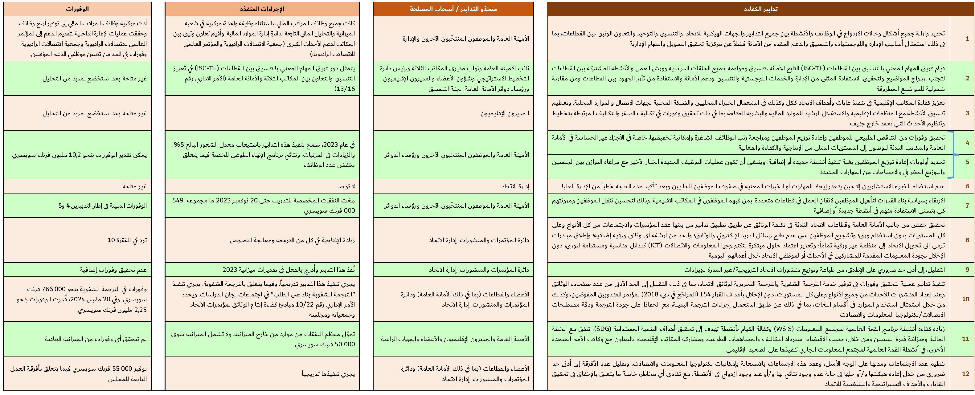

الجدول 4 (تابع)
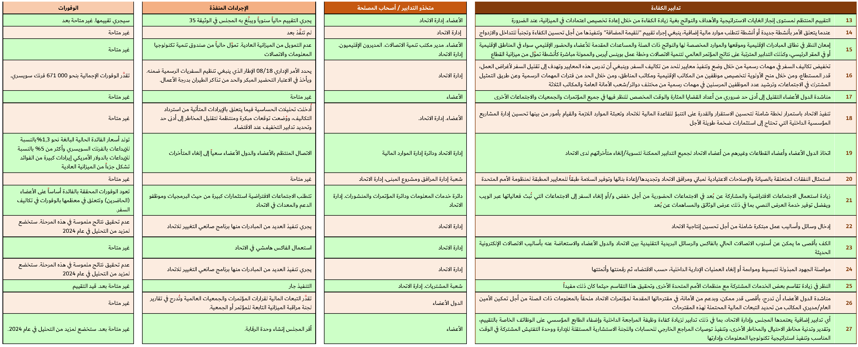

2024 – الملحق 2 بالمقرر 5 (المراجَع في بوخارست، 2022)
الجدول 5
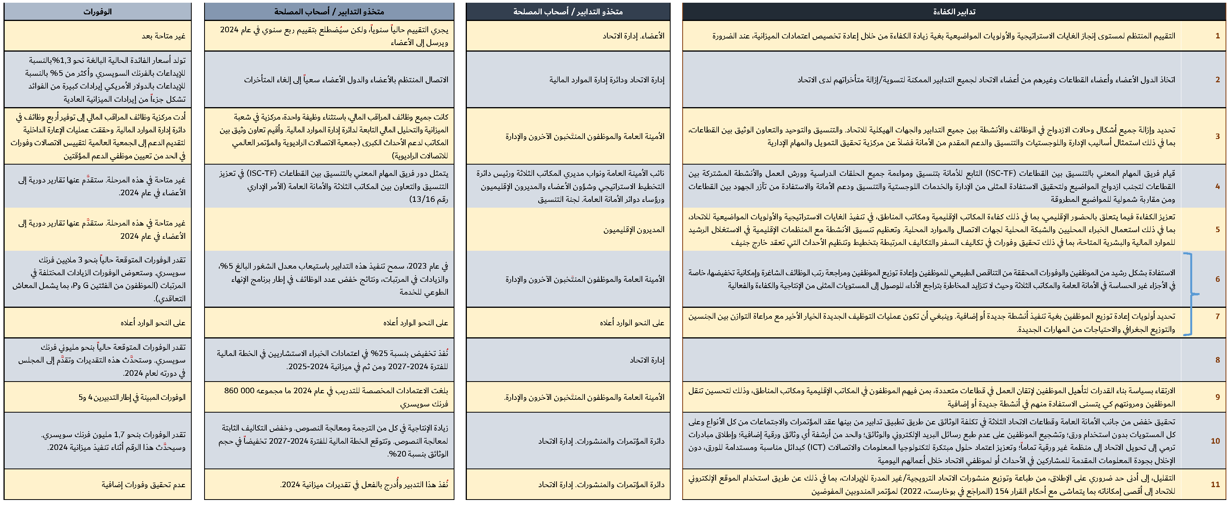

الجدول 5 (تابع)
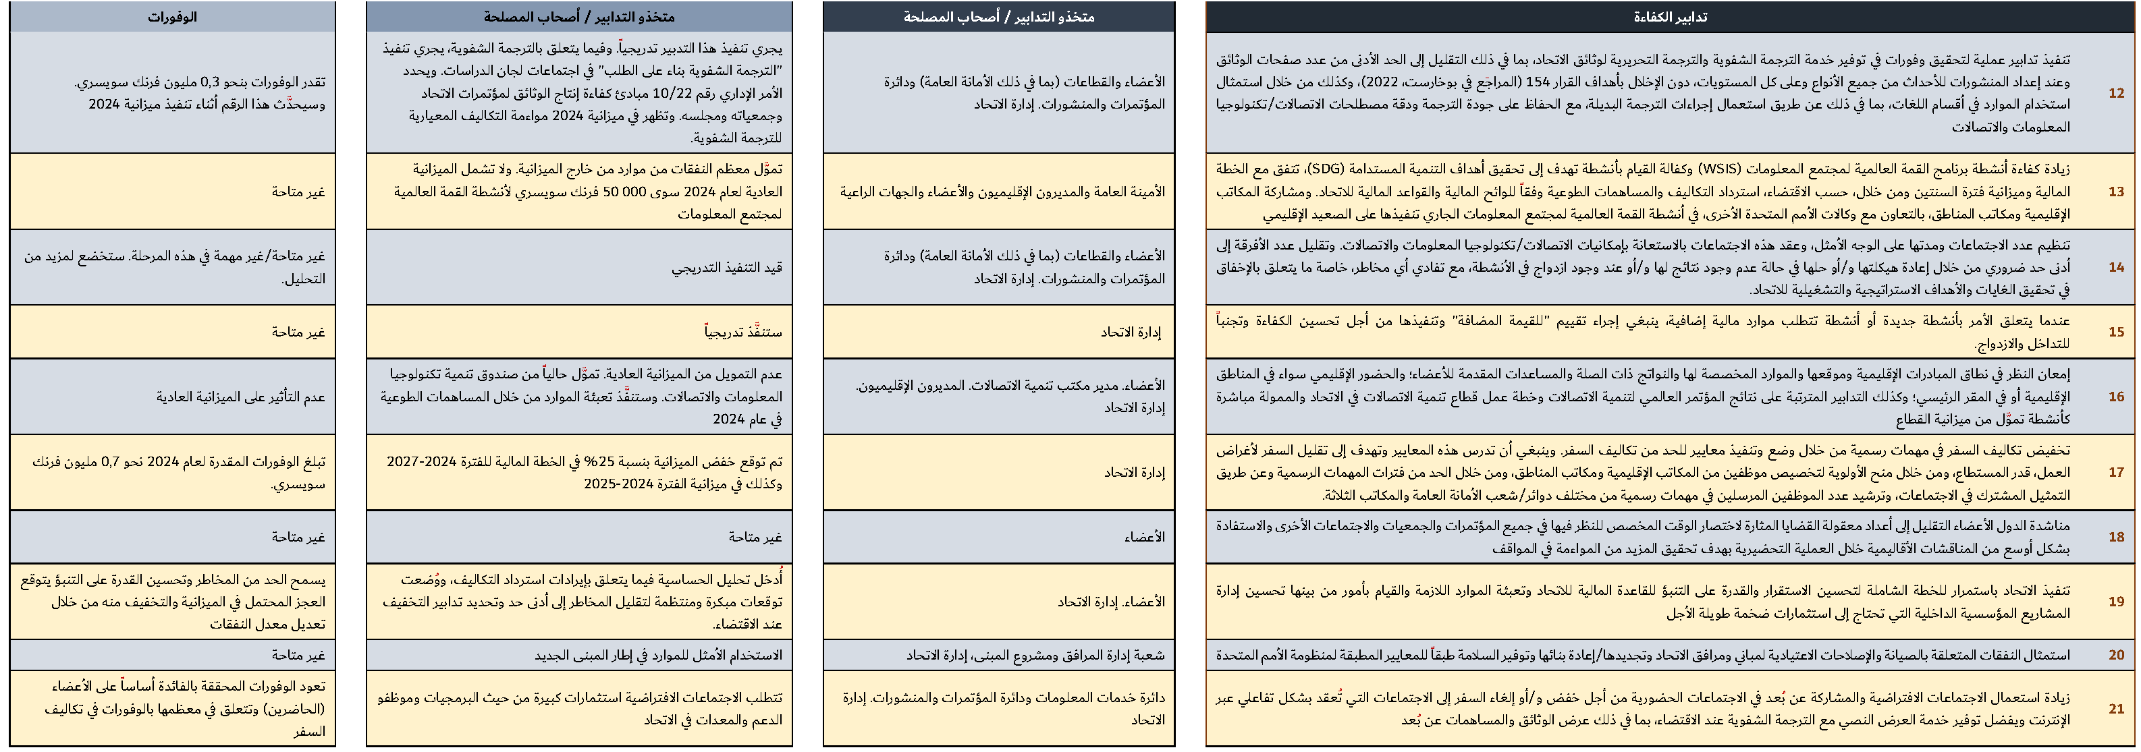

الجدول 5 (تابع)
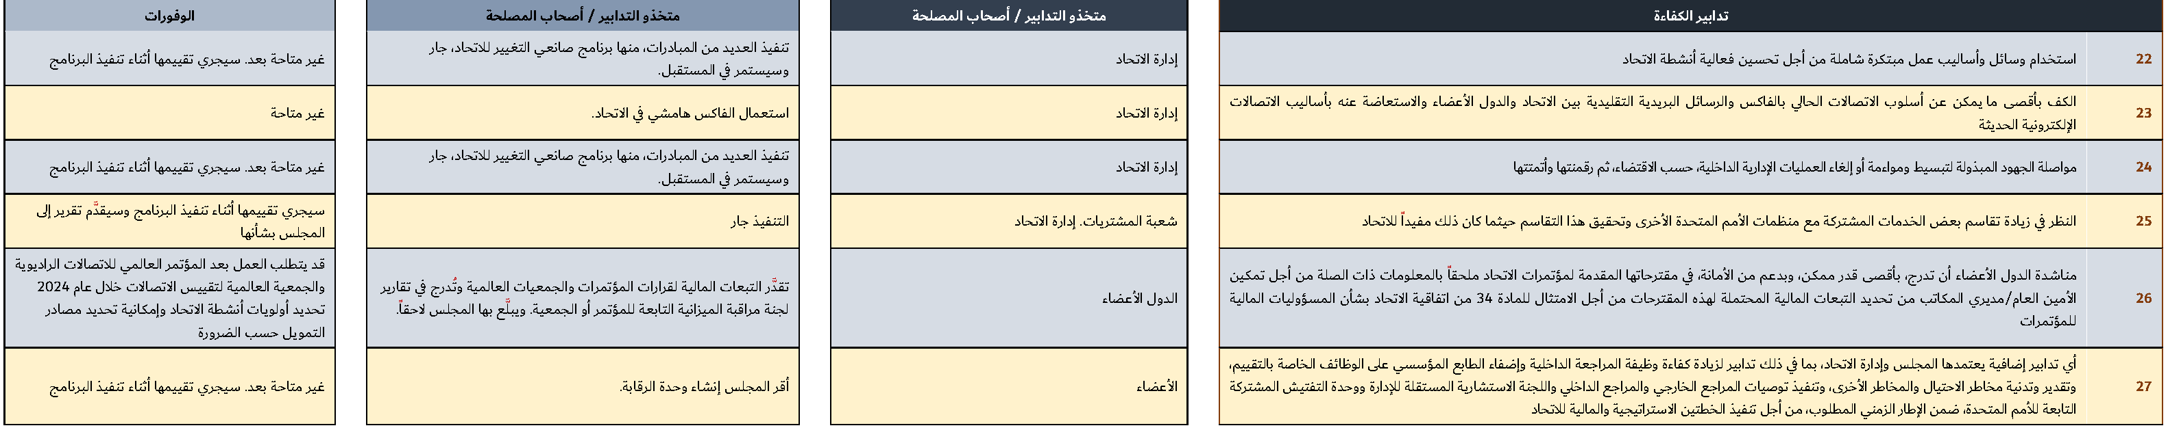
ــــــــــــــــــــــــــــــــــــــــــــــــــــــــــــــــــــــــــــــــــــــــــــــــ

